МИНИСТЕРСТВО ОБРАЗОВАНИЯ И НАУКИ РОССИЙСКОЙ ФЕДЕРАЦИИ
Федеральное государственное бюджетное образовательное учреждение
высшего образования
«Магнитогорский государственный технический университет им. Г.И. Носова»

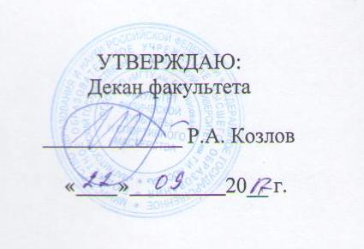

ПРОГРАММА
ПРОИЗВОДСТВЕННОЙ - ПЕДАГОГИЧЕСКОЙ ПРАКТИКИ

Направление подготовки
44.03.01 Педагогическое образование

Профиль программы
Физическая культура

Уровень высшего образования – бакалавриат

Программа подготовки – прикладной бакалавриат

Форма обучения
очная

Факультет | физической культуры и спортивного мастерства
Кафедра | спортивного совершенствования
Курс | III
Семестр | 5

Магнитогорск
2017 г.

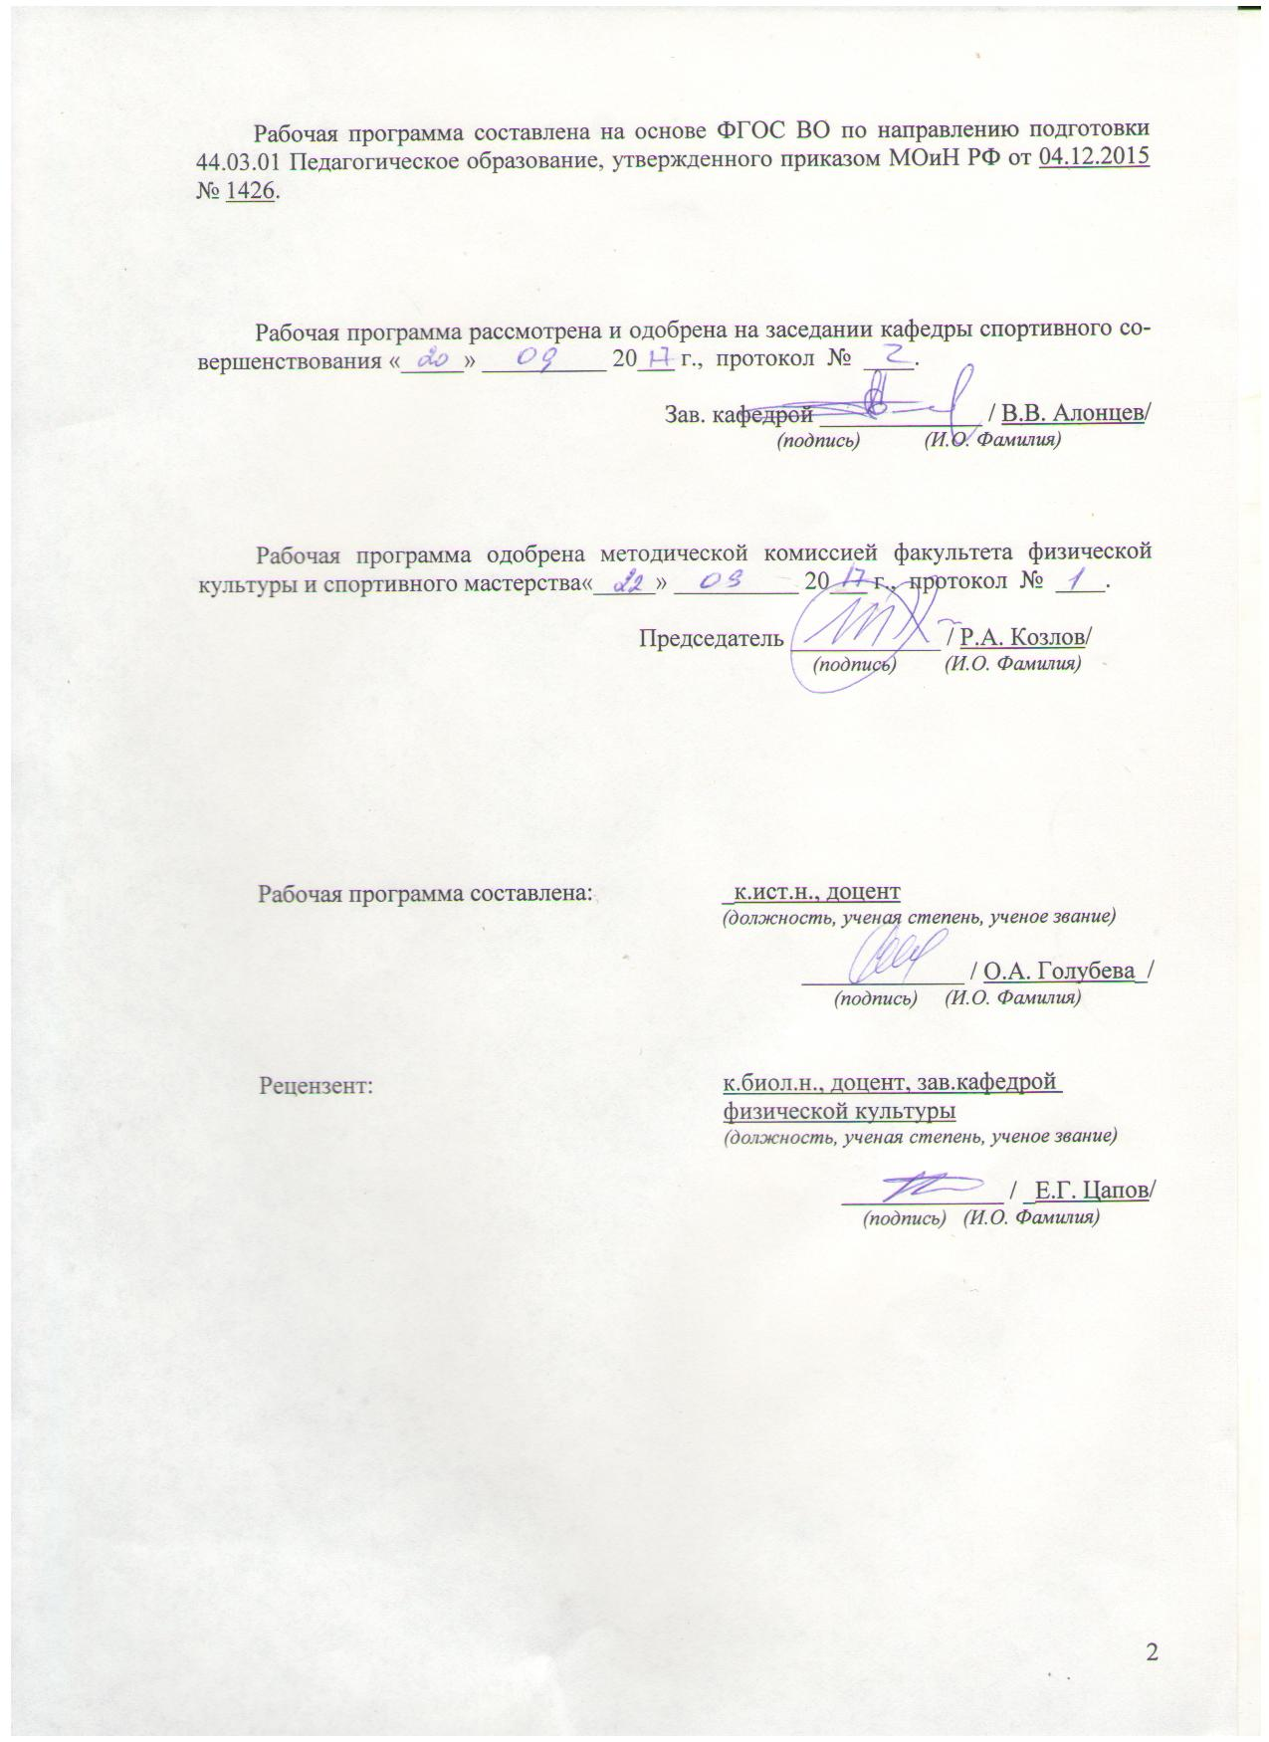
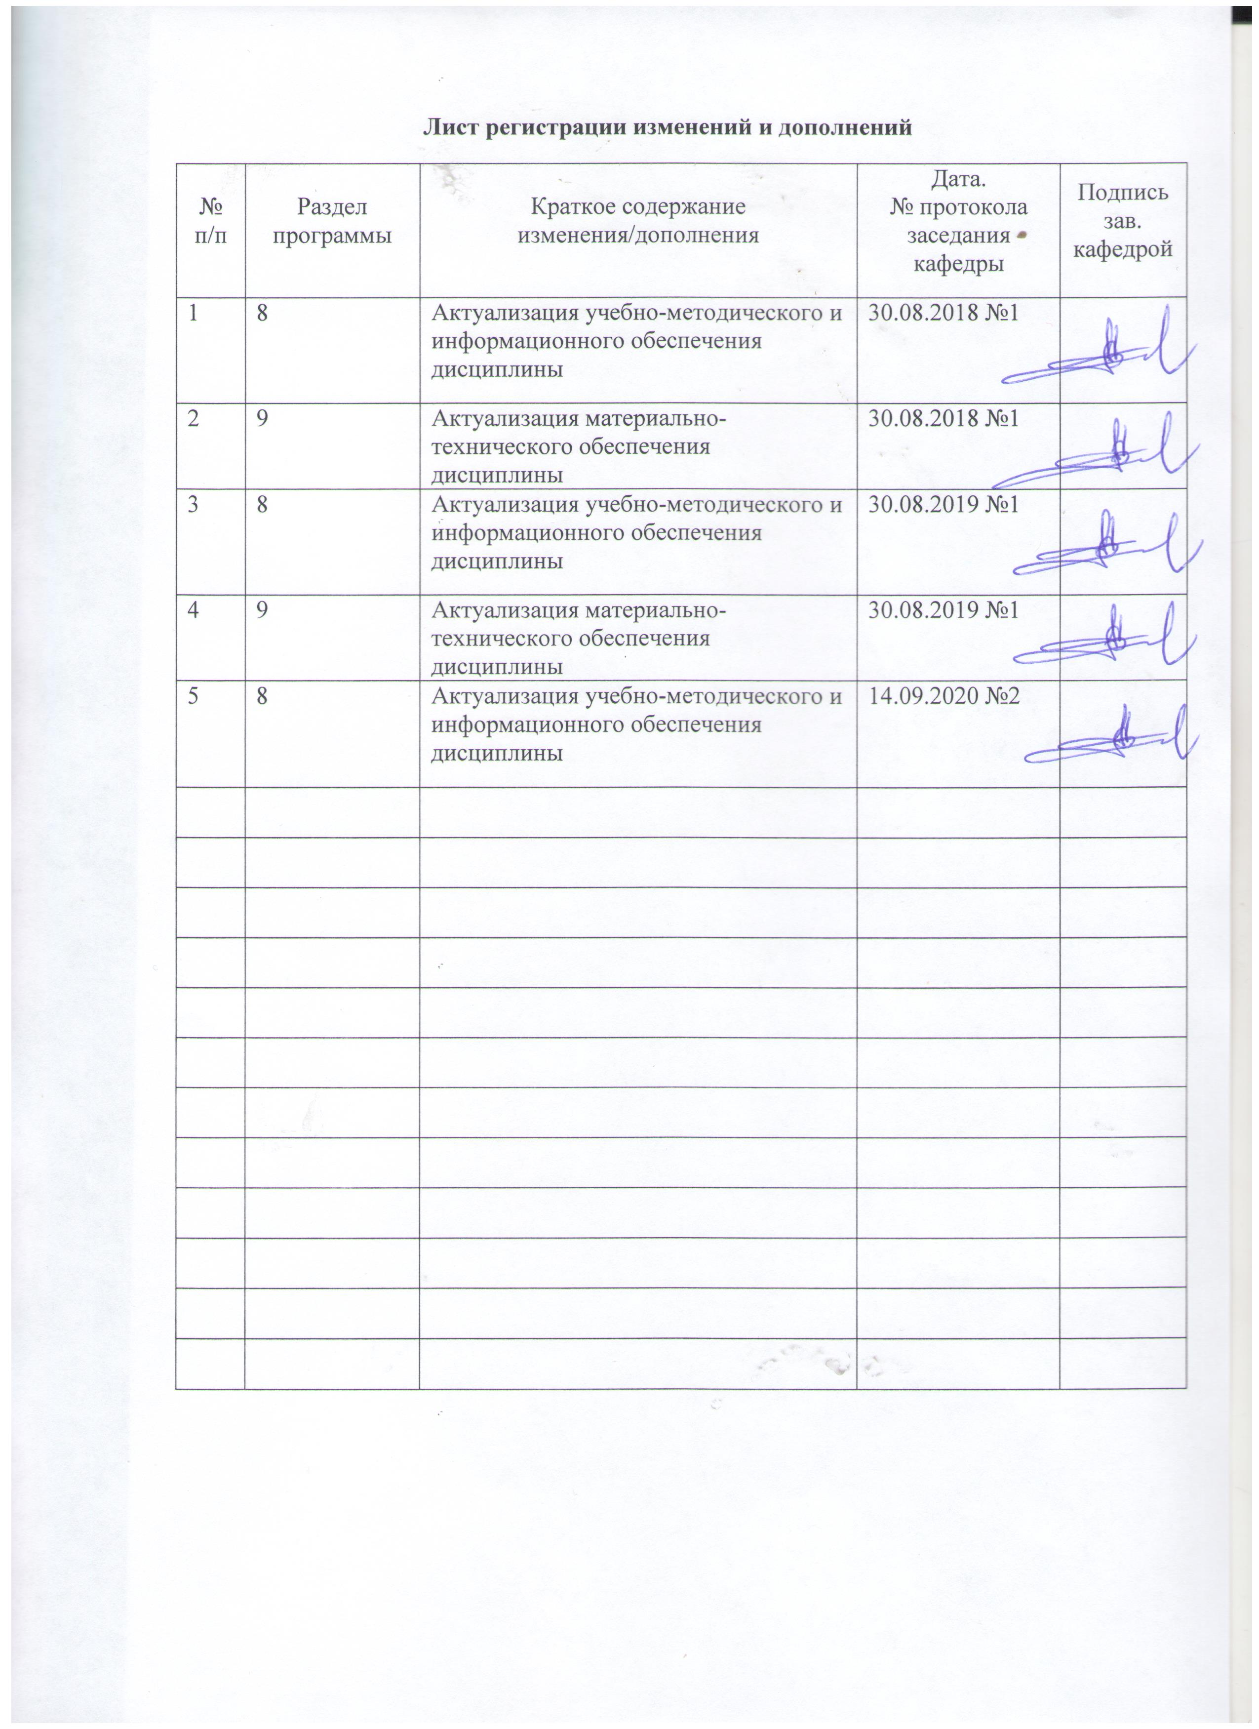

1Цели производственной – педагогической практики
Целями производственной – педагогической практики по направлению подготовки44.03.01 Педагогическое образование являетсяформирование и закрепление профессиональных умений и навыков у студентов по организации учебно-воспитательного процесса по физической культуре в дошкольных образовательных учреждениях, по использованию базовых правовых знаний в различных сферах деятельности, формирование умения работать в команде, осуществлять обучение, воспитание и развитие с учетом социальных, возрастных, психофизических и индивидуальных особенностей.

2 Задачипроизводственной – педагогической практики
- углубление и закрепление теоретических знаний студентов;
- развитие потребности в педагогическом самообразовании и постоянном самовоспитании;
- воспитание и закрепление интереса к профессии педагога физической культуры в дошкольных образовательных учреждениях;
- воспитание профессионально значимых качеств личности будущего педагога;
- формирование и развитие профессиональных умений и навыков;
- изучение опыта работы по физическому воспитанию в ДОУ;
- формирование творческого, исследовательского подхода к педагогической деятельности.

3 Местопроизводственной – педагогической практики в структуре образовательной программы
Для изучения дисциплины необходимы знания (умения, владения), сформированные в результате изучения следующих дисциплин «Психология», «Педагогика», «Методика проведения занятий с дошкольниками», «Безопасность жизнедеятельности», «Теория и методика подвижных игр», «Анатомия», «Теория и методика гимнастики», «Теория и методика легкой атлетики», «Теория и методика плавания», «Физиология», а также дисциплин профиля и курсов по выбору студентов, ориентированных на подготовку к профессионально-педагогической деятельности, предусматривающих лекционные, семинарские и практические занятия. Производственная-педагогическая практика является логическим завершением изучения данных дисциплин и проводится в дошкольных образовательных учреждениях города.
Знания (умения, владения), полученные при прохождении данного вида практики будут необходимы для изучения дисциплин «Организация и управление физической культурой и спортом», «Профессиональная деятельность учителя физической культуры», «Технологии физкультурно-спортивной деятельности», а также для прохождения последующих видов практик.
.

4 Место проведения практики
Производственная – педагогическая практика проводится в дошкольных образовательных учреждениях города.
Способ проведения практики: стационарная
Производственная – педагогическая практика осуществляется дискретно,путем чередования с теоретическими занятиями по дням (неделям) при условии обеспечения связи между теоретическим обучением и содержанием.

5 Компетенции обучающегося, формируемые в результате прохождения производственной – педагогической практики и планируемые результаты обучения
В результате прохождения практики у обучающего должны быть сформированы следующие компетенции:

Структурный  элемент  компетенции | Планируемые результаты обучения
ОК-5 –обладает способностью работать в команде, толерантно воспринимать социальные, культурные и личностные различия
Знать | методы, средства и методики организации и планирования работы с дошкольниками
Уметь | использовать индивидуальный подход к занимающимся с учетом его возрастных, культурных и личностных различий
Владеть | навыками групповой и индивидуальной работы при организации и планировании занятий по физической культуре
ОК-6 – обладает способностью к самоорганизации и самообразованию
Знать | методики организации и планирования самостоятельных занятий
Уметь | быть ответственным и дисциплинированным
Владеть | методиками самоорганизации и самообразования
ОК-7- обладает способностью использовать базовые правовые знания в различных сферах деятельности
Знать | нормативно-правовую базу, регламентирующую профессиональную деятельность педагога по физической культуре в ДОУ
Уметь | использовать нормативные документы в профессиональной деятельности
Владеть | навыками составления нормативной документации
ОПК-1-обладает готовностью сознавать социальную значимость своей будущей профессии, обладать мотивацией к осуществлению профессиональной деятельности
Знать | - основные определения и понятия, такие как «физическая культура», «физическое воспитание», «физическое развитие» …;  - социальную значимость физической культуры, ее влияние на растущий организм ребенка;  - место и роль физической культуры в развитии ребенка;  средства, методы пропаганды и организации здорового и активного образа жизни среди детей
Уметь | - мотивировать детей дошкольного возраста к регулярным занятиям физической культурой;  - планировать занятия и досуговые мероприятия с целью повышения мотивации и формирования интереса к физической культуре у дошкольников;  - планировать и организовывать физкультурные и спортивные мероприятия с целью сохранения, укрепления здоровья детей и пропаганды активного и здорового образа жизни  - приобретать знания в области физической культуры;  - корректно выражать и аргументированно обосновывать положения предметной области знания;  взаимодействовать с родителями с целью приобщения ребенка к регулярным занятиям физической культуры.
Владеть | - навыками организации исследования в профессиональной деятельности, профессионального самообразования и самоорганизации;  - навыками планирования и организации занятий и мероприятий по физической культуре среди дошкольников;  - профессиональным языком предметной области знания;  способами совершенствования профессиональных знаний и умений путем использования возможностей информационной среды
ОПК-2-обладает способностью осуществлять обучение, воспитание и развитие с учетом социальных, возрастных, психофизических и индивидуальных особенностей, в том числе особых образовательных потребностей обучающихся
Знать | - строение, топографию и функции органов, индивидуальные и возрастные особенности строения организма человека;  - современные методики организации и проведения занятий по физической культуре среди с дошкольников;  - основные методы, средства физического воспитания с учетом возрастных особенностей детей;  - основные методики проведения занятий по физической культуре с учетом возрастных и индивидуальных особенностей дошкольников;  - требования государственных стандартов к организации процесса физического воспитания дошкольников;
Уметь | - работать с информацией из различных источников,  - применять возможности современных информационных технологий для решения профессиональных задач;  - планировать и организовать занятия по физической культуре с учетом возрастных особенностей детей
Владеть | - навыками, методами, средствами и методиками планирования и организации занятий по физической культуре с учетом возрастных особенностей детей;  - профессиональной терминологией при планировании и проведении занятий по физической культуре;
ОПК-5-обладать владением основами профессиональной этики и речевой культуры
Знать | основы профессиональной этики
Уметь | взаимодействовать со всеми участниками учебно-воспитательного процесса на основаниях толерантности, диалога и сотрудничества
Владеть | навыками делового общения, профессиональной этики
ОПК-6-обладает готовностью к обеспечению охраны жизни и здоровья обучающихся
Знать | правила техники безопасности и предупреждения травматизма во время занятий физической культурой, основы оказания первой медицинской помощи
Уметь | планировать занятия согласно требованиям техники безопасности, оказывать первую медицинскую помощь
Владеть | навыками планирования и организации занятий по физической культуре согласно требованиям техники безопасности, навыками оказания первой медицинской помощи
ПК-1-обладает готовностью реализовывать образовательные программы по учебному предмету в соответствии с требованиями образовательных стандартов
Знать | - виды планирования процесса физического воспитания дошкольников;  - структурные компоненты учебной программы, объем и специфику содержательного компонента,  - принципы организации содержания, этапы проектирования, специфику образовательного учреждения; системную классификацию методов обучения.
Уметь | - самостоятельно планировать занятия и мероприятия по физической культуре ,  - проектировать процесс физического воспитания детей дошкольного возраста,  - организовывать деятельность дошкольников в рамках учебной программы;  - планировать текущую и перспективную работу по физическому воспитанию детей,  - организовывать выполнение поставленной задачи,  - осуществлять самоконтроль и самоанализ деятельности
Владеть | - основами проектирования, методологией и способами организации материала и учебной деятельности;  - методами интеллектуальной деятельности
ПК-2-обладает способностью использовать современные методы и технологии обучения и диагностики
Знать | - современные методы и технологии обучения и диагностики;  - информационные технологии обучения и диагностики детей дошкольного возраста, интернет технологии
Уметь | - использовать современные методы и технологии обучения и диагностики физического развития детей;  - информационные технологии обучения и диагностики, интернет технологии в процессе физического воспитания дошкольников;
Владеть | - современными методами и технологиями обучения и диагностики,  - навыками применения информационных технологий и интернет технологий в процессе физического воспитания детей дошкольного возраста
ПК-3-обладает способностью решать задачи воспитания и духовно-нравственного развития обучающихся в учебной и внеучебной деятельности
Знать | особенности организации, планирования учебной, внеучебной, тренировочной деятельности в сфере ФКиС
Уметь | решать задачи воспитания и духовно-нравственного развития в процессе учебно-воспитательного и тренировочного процесса в сфере ФКиС
Владеть | средствами, методами и навыками планирования учебного, внеучебного и тренировочного процесса, направленных на воспитание и духовно-нравственное развитие обучающихся
ПК-6- обладает готовностью к взаимодействию с участниками образовательного процесса
Знать | основы делового общения, профессиональной этики, педагогики, конфликтологии и психологии
Уметь | взаимодействовать со всеми участниками учебно-воспитательного, тренировочного процесса сферы ФКиС на основаниях толерантности, диалога и сотрудничества
Владеть | навыками делового общения, профессиональной этики

6. Структура и содержание практики
Общая трудоемкость практики составляет 5 зачетных единиц, 180 акад. часов, в том числе:
–контактная работа _2,1__ акад. часов;
– самостоятельная работа _177,9__ акад. часов.
– в форме практической подготовки – 180 акад. часов

№  п/п | Разделы (этапы) и содержание практики | Виды работ на практике,  включая самостоятельную работу | Код и структурный элемент компетенции
1 | Подготовительный этап | Участие в установочной конференции, определение индивидуальных заданий практики | ОК-5;  ОК-6;  ОК-7;  ОПК-1;  ОПК-2;  ОПК-5;  ОПК-6;  ПК-1;  ПК-2;  ПК-3;  ПК-6
2 | Сбор, обработка и анализ полученной информации | изучение документов, нормативно-правовой базы, сопровождающий воспитательный процесс в ДОУ. | ОК-6;  ОК-7;  ОПК-1;  ОПК-2;  ОПК-5;  ОПК-6;  ПК-1;  ПК-2;  ПК-3;  ПК-6
3 | Методико-организационный этап | составление конспектов занятий, планирование утренней гимнастики, физкультурных досугов, проведение анализа занятий, проведение физкультурных занятий с каждой возрастной группой дошкольников, утренней гимнастики, физкультурных досугов | ОК-5;  ОК-6;  ОК-7;  ОПК-1;  ОПК-2;  ОПК-5;  ОПК-6;  ПК-1;  ПК-2;  ПК-3;  ПК-6
4 | Заключительный этап. | Подготовка отчета по практике. Участие в итоговой конференции | ОК-5;  ОК-6;  ОК-7;  ОПК-1;  ОПК-2;  ОПК-5;  ОПК-6;  ПК-1;  ПК-2;  ПК-3;  ПК-6

7. Оценочные средства для проведения промежуточной аттестации попрактике и планируемые результаты обучения
Промежуточная аттестация по практике имеет целью определить степень достижения запланированных результатов обучения и проводиться в форме зачета с оценкой.
Обязательной формой отчетности обучающегося по практике является письменный отчет. Цель отчета – сформировать и закрепить компетенции, приобретенные обучающимся в результате освоения теоретических курсов и полученные им при прохождении практики. Отчеты обучающихся по практикам позволяют руководителям образовательных программ создавать механизмы обратной связи для внесения корректив в образовательный процесс.
Промежуточная аттестация по практике имеет целью определить степень достижения запланированных результатов обучения и проводиться в форме зачета с оценкой.
Зачет с оценкой выставляется обучающемуся за подготовку и защиту отчета по практике.
Подготовка отчета выполняется обучающимся самостоятельно под руководством преподавателя. При написании отчета обучающийся должен показать свое умение работать с нормативным материалом и литературными источниками, а также возможность систематизировать и анализировать фактический материал и самостоятельно творчески его осмысливать.
Содержание отчета определяется индивидуальным заданием, выданным руководителем практики. В процессе написания отчета обучающийся должен разобраться в теоретических вопросах избранной темы, самостоятельно проанализировать практический материал, разобрать и обосновать практические предложения.
Готовый отчет сдается на проверку преподавателю не позднее 3-х дней до окончания практики. Преподаватель, проверив отчет, может возвратить его для доработки вместе с письменными замечаниями. Обучающийся должен устранить полученные замечания и публично защитить отчет.

Примерное индивидуальное задание на производственную практику:
Цель прохождения практики:
ознакомление с учебно-воспитательным процессом, особенностями организации физического воспитания в дошкольных образовательных учреждениях.

Практика включает ряд заданий, выполняемых в определенной последовательности. В течение первой недели студенты работают в качестве помощников педагога физической культуры. Затем на протяжении оставшихся недель практиканты работают самостоятельно.
В процессе практики студенты должны получить знания об основных особенностях содержания учебно-воспитательной работы в ДОУ, ознакомиться с основными законодательными и регламентирующими документами: Законом РФ «Об образовании», программами физического воспитания в ДОУ.
Первые три дня практики студентам рекомендуется отвести на знакомство с организацией. Выделить время на организацию встречи с администрацией ДОУ, а также на посещение занятий педагога (инструктора) физической культуры, ознакомление с документацией по организации учебного процесса.
Задачи практики:
-планирование (составление планов-конспектов) и проведение занятий по физической культуру в каждой возрастной группе (5 занятий) ;
-планирование и проведение занятий по физической культуру обучающего типа в 2 возрастных группах;
-проведение утренней гимнастики в каждой возрастной группе (5 УГГ) ;
-организация и проведение физкультурно-спортивного мероприятия с оформлений сопровождающей документации (соревнования, праздник и т.п.).

Вопросы, подлежащие изучению:
проведение анализа деятельности организаций, где осуществляется учебно-воспитательный процесс;
определение основных направлений деятельности организации;
оценка материально-технического и кадрового обеспечения;
структуризация материала для подготовки к написанию отчета.

Планируемые результаты практики:
подготовка выводов о деятельности организации;
оценка организации физического воспитания дошкольников;
публичная защита своих выводов и отчета по практике..

Показатели и критерии оценивания:
– на оценку «отлично» (5 баллов) –обучающийся представляет отчет, в котором в полном объеме раскрыто содержание задания; текст излагается последовательно и логично с применением актуальных нормативных документов; в отчете дана всесторонняя оценка практического материала; используется творческий подход к решению проблемы; сформулированы экономически обоснованные выводы и предложения. Отчет соответствует предъявляемым требованиям к оформлению.
На публичной защите обучающийся демонстрирует системность и глубину знаний, полученных при прохождении практики; стилистически грамотно, логически правильно излагает ответы на вопросы; дает исчерпывающие ответы на дополнительные вопросы преподавателя; способен обобщить материал, сделать собственные выводы, выразить свое мнение, привести иллюстрирующие примеры.
– на оценку «хорошо» (4 балла) – обучающийся представляет отчет, в котором содержание раскрыто достаточно полно, материал излагается с применением актуальных нормативных документов, основные положения хорошо проанализированы, имеются выводы и экономически обоснованные предложения. Отчет в основном соответствует предъявляемым требованиям к оформлению.
На публичной защите обучающийся демонстрирует достаточную полноту знаний в объеме программы практики, при наличии лишь несущественных неточностей в изложении содержания основных и дополнительных ответов; владеет необходимой для ответа терминологией; недостаточно полно раскрывает сущность вопроса; отсутствуют иллюстрирующие примеры, обобщающее мнение студента недостаточно четко выражено.
– на оценку «удовлетворительно» (3 балла) – обучающийся представляет отчет, в котором содержание раскрыты слабо и в неполном объеме, выводы правильные, но предложения являются необоснованными. Материал излагается на основе неполного перечня нормативных документов. Имеются нарушения в оформлении отчета.
На публичной защите обучающийся демонстрирует недостаточно последовательные знания по вопросам программы практики; использует специальную терминологию, но допускает ошибки в определении основных понятий, которые затрудняется исправить самостоятельно; демонстрирует способность самостоятельно, но не глубоко, анализировать материал, раскрывает сущность решаемой проблемы только при наводящих вопросах преподавателя; отсутствуют иллюстрирующие примеры, отсутствуют выводы.
– на оценку «неудовлетворительно» (2 балла) – обучающийся представляет отчет, в котором содержание раскрыты слабо и в неполном объеме, выводы и предложения являются необоснованными. Материал излагается на основе неполного перечня нормативных документов. Имеются нарушения в оформлении отчета. Отчет с замечаниями преподавателя возвращается обучающемуся на доработку, и условно допускается до публичной защиты.
На публичной защите обучающийся демонстрирует фрагментарные знания в рамках программы практики; не владеет минимально необходимой терминологией; допускает грубые логические ошибки, отвечая на вопросы преподавателя, которые не может исправить самостоятельно.
– на оценку «неудовлетворительно» (1 балл) – обучающийся представляет отчет, в которомочень слабо рассмотрены практические вопросы задания, применяются старые нормативные документы и отчетность. Отчет выполнен с нарушениями основных требований к оформлению.Отчет с замечаниями преподавателя возвращается обучающемуся на доработку, и не допускается до публичной защиты.
8Учебно-методическоеиинформационноеобеспечениепрактики/НИР
а)Основнаялитература:
Завьялова,Т.П.Теорияиметодикафизическоговоспитаниявдошкольныхучреждениях:занятияфутболом:учебноепособиедлявузов/Т.П.Завьялова,И.В.Стародубцева,Д.Ю.Колчанов.—2-еизд.,испр.идоп.—Москва:ИздательствоЮрайт,2020.—172с.—(Высшееобразование).—ISBN978-5-534-12708-9.—Текст:электронный//ЭБСЮрайт[сайт].—URL:https://urait.ru/bcode/448155
Морозова,Л.Д.Теорияиметодикафизическогоразвитиядошкольников:учебноепособиедлявузов/Л.Д.Морозова.—2-еизд.—Москва:ИздательствоЮрайт,2020.—167с.—(Высшееобразование).—ISBN978-5-534-11435-5.—Текст:электронный//ЭБСЮрайт[сайт].—URL:https://urait.ru/bcode/456949

б)Дополнительнаялитература:
БаштаЛ.Ю.,Теоретико-методическиеосновыспортивно-оздоровительныхзанятийсдетьми:учебноепособие/БаштаЛ.Ю.-Омск:СибГУФК,2019.-108с.-ISBN978-5-91930-127-1-Текст:электронный//ЭБС"Консультантстудента":[сайт].-URL:https://www.studentlibrary.ru/book/ISBN9785919301271.html.-Режимдоступа:поподписке.

СемёновЛ.А.,Коррекционноеразвитиекондиционныхфизическихкачествудетейдошкольноговозраставконтекстереализациисовременныхтребований/Л.А.Семёнов.-М.:Спорт,2019.-144с.-ISBN978-5-907225-02-2-Текст:электронный//ЭБС"Консультантстудента":[сайт].-URL:https://www.studentlibrary.ru/book/ISBN9785907225022.html-Режимдоступа:поподписке.

СтоляровВ.И.,Современныепроблемыфизкультурно-спортивнойактивностидошкольников:социологическийанализ/В.И.Столяров,Ю.В.Окуньков-М.:Спорт,2019.-320с.-ISBN978-5-9500184-7-3-Текст:электронный//ЭБС"Консультантстудента":[сайт].-URL:https://www.studentlibrary.ru/book/ISBN9785950018473.html-Режимдоступа:поподписке.

ТерехинаР.Н.,Программараннегофизическогоразвитиядетей(отрождениядо10лет)/ТерехинаР.Н.МедведеваЕ.Н.-М.:Спорт,2019.-356с.-ISBN978-5-9500183-5-0-Текст:электронный//ЭБС"Консультантстудента":[сайт].-URL:https://www.studentlibrary.ru/book/ISBN9785950018350.html-Режимдоступа:поподписке.

ЛяхВ.И.,Развитиекоординационныхспособностейудошкольников/В.И.Лях.-М.:Спорт,2016.-128с./ЛяхВ.И.-М.:Спорт,2016.-128с.-ISBN978-5-906839-61-9-Текст:электронный//ЭБС"Консультантстудента":[сайт].-URL:https://www.studentlibrary.ru/book/ISBN9785906839619.html.-Режимдоступа:поподписке.
в)Методическиеуказания:
Представленывприложенияхрабочейпрограммы
г)ПрограммноеобеспечениеиИнтернет-ресурсы:

Программноеобеспечение
 | НаименованиеПО | №договора | Срокдействиялицензии
 | MSOffice2007Professional | №135от17.09.2007 | бессрочно
 | 7Zip | свободнораспространяемоеПО | бессрочно
 | MSWindows7Professional(дляклассов) | Д-1227-18от08.10.2018 | 11.10.2021
 | FARManager | свободнораспространяемоеПО | бессрочно
Профессиональныебазыданныхиинформационныесправочныесистемы
 | Названиекурса |  | Ссылка
 | ЭлектроннаябазапериодическихизданийEastViewInformationServices,ООО«ИВИС» |  | https://dlib.eastview.com/
 | Национальнаяинформационно-аналитическаясистема–Российскийиндекснаучногоцитирования(РИНЦ) |  | URL:https://elibrary.ru/project_risc.asp
 | ПоисковаясистемаАкадемияGoogle(GoogleScholar) |  | URL:https://scholar.google.ru/
 | Информационнаясистема-Единоеокнодоступакинформационнымресурсам |  | URL:http://window.edu.ru/
 | РоссийскаяГосударственнаябиблиотека.Каталоги |  | https://www.rsl.ru/ru/4readers/catalogues/
 | ЭлектронныересурсыбиблиотекиМГТУим.Г.И.Носова |  | http://magtu.ru:8085/marcweb2/Default.asp
 | УниверситетскаяинформационнаясистемаРОССИЯ |  | https://uisrussia.msu.ru

9. Материально-техническое обеспечение практики
Материально-техническое обеспечение дошкольных образовательных учреждений города (МДОУ «ЦРР д\с №156», МДОУ «ЦРР д\с № 135» позволяет в полном объеме реализовать цели и задачи производственной-педагогической практики и сформировать соответствующие компетенции.

Учебные аудитории для проведения практических занятий, групповых и индивидуальных консультаций, текущего контроля и промежуточной аттестации | Доска, мультимедийный проектор, экран
Помещения для самостоятельной работы обучающихся | Персональные компьютеры с пакетом MS Office, выходом в Интернет и с доступом в электронную информационно-образовательную среду университета
Помещение для хранения и профилактического обслуживания учебного оборудования | Шкафы для хранения учебно-методической документации, учебного оборудования и учебно-наглядных пособий.
Приложение
Методические указания по прохождению практики и оформлению отчетной документации
Практика проводится в дошкольных образовательных учреждениях города. Целью является ознакомление с учреждением, оборудованием, документацией, регламентирующей деятельность (Уставом, локальными актами, ит.п.);
Каждое пребывание студентов на месте практики фиксируется в дневнике практиканта и подтверждается подписью руководителя.
Студент обязан предоставить следующую документацию: отчет студента, заверенного руководителем практики от вуза, характеристику, дневник практики.

Отчетная документация студентов по практике
Формы отчетных документов представляются в приложении
Требования к оформлению документации
Дневник практиканта (как и вся остальная документация) является отражением его формирующейся компетентности, уровня образованности и подготовленности к выполнению профессиональных задач. Поэтому общая оценка студента по практике включает в себя уровень дисциплины оформления материалов. Следует в этой связи обратить внимание на необходимость исправления возможных текстовых ошибок, на избегание неточностей и некорректностей в изложении мысли. Записи в дневнике должны соответствовать правилам культуры делового письма:
- точности и краткости формулировок;
- описания фактических данных, а не предположений;
- аргументированности выводов;
- логической последовательности в тексте;
- простоты изложения мысли наряду с использованием научных терминов и понятий;
- соответствия материалов поставленным цели и задачам;
Отчет студента по практике представляет собой краткое изложение работы студента в отведенный для этого период, впечатления от работы учреждения, руководства и сотрудников, выводы и предложения по улучшению работы учреждения, отдельных специалистов. Это является документом, позволяющим подытожить прохождение студентами практики и включает:
- краткую характеристику учреждения (характеристика учреждения представляет собой краткий анализ деятельности учреждения, где проходила практика, должна отражать вид учреждений; краткую историю развития учреждения; направление работы; контингент детей; кадровый состав (образование, стаж, функциональные обязанности); документацию, регламентирующую деятельность учреждения; создание условий (режим, нагрузка); оценку успешности деятельности педагогического коллектива; связи с образовательными и общественными организациями города и области; проблемы и перспективы; материально-техническое и кадровое обеспечение);
- анализ возрастных особенностей воспитанников и планирование физического воспитания с каждой возрастной группой дошкольников;
- описание действий, выполняемых студентом в ходе практики, подкрепленных теорией (конспекты занятий, УГГ, сценарий или положение физкультурно-оздоровительного, спортивного мероприятия);
- приложение в виде материалов, раскрывающих особенность прохождения студентом практики (нормативные документы, фотографии, видеофильмы, статистика, т.п.).

ТРЕБОВАНИЯ К ОФОРМЛЕНИЮ ОТЧЕТА
Текст отчета печатается на одной стороне листа стандартного формата размером А-4, шрифтом 14 TimesNewRoman, через 1,5 интервала. При его написании соблюдаются следующие размеры полей: левое – не менее 20 мм, правое – не менее 10 мм, верхнее – не менее 20 мм, нижнее – не менее 20 мм. Абзацы в тексте следует начинать с отступа, равного 10 мм, выравнивание по ширине. В компьютерной версии объем отчета не менее 10 листов. Каждый раздел отчета начинается с нового листа. Заголовки – по центру. Перенос слов в заголовке не допускается, точка в конце не ставится. Каждый раздел начинается с новой страницы. Страницы следует нумеровать арабскими цифрами, соблюдая сквозную нумерацию по всему тексту работы. Номер страницы проставляют в центре нижней части листа без точки. На титульном листе номер страницы не ставится.
Отчет содержит: титульный лист, оглавление, введение, содержательную часть (разделы), заключение, список используемой и цитируемой литературы, приложения.
В отчете могут иметь место фрагменты учебно-методической, периодической и научной литературы, цитаты. В приложение обязательно включить конспекты проведенных занятий с каждой возрастной группой) (не менее 3) и сценарий проведенного праздника, либо положение о соревнованиях и отчет.
Каждое приложение следует начинать с нового листа в правом верхнем углу словом "ПРИЛОЖЕНИЕ" и нумеровать последовательно буквами русского алфавита (за исключением букв Ё, З, Й, О, Ч, Ь, Ы, Ъ) например, ПРИЛОЖЕНИЕ А, ПРИЛОЖЕНИЕ Б и т.д.
Список использованных источников и литературы оформляется в соответствии с требованиями, изложенными в таких действующих нормативно-методических материалах, как ГОСТ 7.1-2003. Библиографическая запись. Библиографическое описание. Общие требования и правила составления.
Пример оформления литературы
Семенов, В. В. Философия: итог тысячелетий. Философская психология [Текст] / В. В. Семенов ; Рос.акад. наук, Пущин. науч. центр, Ин-т биофизики клетки, Акад. проблем сохранения жизни. — Пущино : ПНЦ РАН, 2000. — 64, [3] с.
Агафонова, Н. Н. Гражданское право [Текст] : учеб.пособие для вузов / Н. Н. Агафонова, Т. В. Богачева, Л. И. Глушкова ; под. общ. ред. А. Г. Калпина ; авт. вступ. ст. Н. Н. Поливаев ; М-во общ. и проф. образования РФ, Моск. гос. юрид. акад. — Изд. 2-е, перераб. и доп. — М. : Юристъ, 2002. — 542 с.
Статьи из журналов и сборников трудов
Двинянинова, Г. С. Комплимент : Коммуникативный статус или стратегия в дискурсе [Текст] / Г. С. Двинянинова // Социальная власть языка : сб. науч. тр. / Воронеж.межрегион. ин-т обществ. наук, Воронеж. гос. ун-т, Фак. романо-герман. истории. — Воронеж, 2001. — С. 101–106.
Боголюбов, А. Н. О вещественных резонансах в волноводе с неоднородным за-полнением [Текст] / А. Н. Боголюбов, А. Л. Делицын, M. Д. Малых // Вестн. Моск. ун-та. Сер. 3, Физика. Астрономия. — 2001. — № 5. — С. 23–25.
ЭЛЕКТРОННЫЕ РЕСУРСЫ
Большая российская юридическая энциклопедия [Электронный ресурс] : электрон. правовой справочник. – Электрон. дан. – СПб. :Информ. компания "Кодекс", сop. 2000. – 1 электрон. опт. диск (CD-ROM).
Банк России [Электронный ресурс] :информ.-аналит. материалы. – М., cop. 2000–2005. – Электрон.дан. – Режим доступа :http://www.cbr.ru/analytics/

Правила оформления таблиц и иллюстраций

Таблица __________ -____________________________
номер названиетаблицы

Рисунок 1 – Примероформлениятаблицы

